پیاده‌سازی الگوریتم صف بازخوردی چندسطحی (MLFQ) با استفاده از سمافور
مقاله‌ای فنی در زمینه زمان‌بندی و همگام‌سازی در سیستم‌عامل

مشخصات سند
مورد | توضیحات
عنوان | پیاده‌سازی الگوریتم MLFQ با استفاده از سمافور
نویسندگان | نجلا داورپناه
درس | سیستم‌ های نهفته
استاد راهنما | مجید شمشیرگران
دانشگاه / مؤسسه | دانشگاه اشراق
تاریخ | آبان ۱۴۰۵ (اکتبر ۲۰۲۶)
نسخه | ۱٫۰
کلیدواژه‌ها | MLFQ، زمان‌بندی، سمافور، همگام‌سازی، هم‌روندی، سیستم‌نهفته

چکیده
صف بازخوردی چندسطحی (MLFQ) یکی از پرکاربردترین الگوریتم‌های زمان‌بندی پردازنده است، زیرا بدون دانستن طول کار، رفتاری نزدیک به «کوتاه‌ترین کار اول» (SJF) دارد و در عین حال پاسخ‌گویی کارهای تعاملی را حفظ می‌کند. اما در هسته واقعی سیستم‌عامل، صف‌های زمان‌بند میان چند اجرا‌کننده مشترک‌اند: توزیع‌کننده (dispatcher)، رسیدگی‌کننده وقفه تایمر، نخ‌هایی که آماده می‌شوند و نخ‌هایی که روی ورودی/خروجی مسدود می‌شوند. بدون همگام‌سازی درست، این ساختارهای مشترک دچار شرایط رقابتی (race condition) می‌شوند و صف‌ها خراب یا فرایندها گم می‌شوند. در این مقاله طراحی کاملی برای پیاده‌سازی MLFQ با سمافورهای شمارشی و دودویی ارائه می‌شود. ساختارداده‌ها، نقش هر سمافور، الگوریتم‌های توزیع‌کننده و درج در صف به‌صورت شبه‌کد، فلوچارت چرخه زمان‌بندی، یک مثال گام‌به‌گام و تحلیل درستی و کارایی ارائه می‌گردد. این طراحی ساده و قابل‌حمل است و با قاعده ارتقای دوره‌ای اولویت، عاری از بن‌بست و گرسنگی است.

۱. مقدمه
زمان‌بندی پردازنده تعیین می‌کند کدام فرایند آماده در ادامه اجرا شود. الگوریتم‌های کلاسیک مانند FCFS، نوبت‌گردشی (Round Robin) و SJF هرکدام یک هدف را بهینه می‌کنند. FCFS ساده است ولی دچار «اثر کاروان» می‌شود؛ نوبت‌گردشی برای کارهای کوتاه منصفانه است ولی میانگین زمان برگشت بدی دارد؛ SJF میانگین زمان انتظار را کمینه می‌کند ولی به آینده نیاز دارد. MLFQ این تضاد را با یادگیری از رفتار هر فرایند حل می‌کند: مشاهده می‌کند فرایند چه مدت از پردازنده استفاده می‌کند و اولویت آن را تنظیم می‌کند.
برای ساخت یک MLFQ عملی دو مسئله باید حل شود:
- سیاست زمان‌بندی: تعداد صف‌ها، نحوه تغییر اولویت و طول برش زمانی هر صف.
- مسئله همگام‌سازی: صف‌ها داده‌های مشترک و تغییرپذیرند. چند بستر اجرایی هم‌زمان فرایند درج یا حذف می‌کنند و هر دسترسی باید محافظت شود.
این مقاله بر مسئله دوم تمرکز دارد و تنها ابزار همگام‌سازی آن سمافور (ابداع دایکسترا) است.

۲. پیش‌زمینه

۲٫۱ قوانین MLFQ
یک MLFQ کلاسیک از پنج قانون زیر پیروی می‌کند:
قانون | شرح
R1 | اگر اولویت A از B بیشتر باشد، A اجرا می‌شود و B اجرا نمی‌شود.
R2 | اگر اولویت A و B برابر باشد، با نوبت‌گردشی و با برش زمانی همان صف اجرا می‌شوند.
R3 | فرایند جدید وارد صف با بالاترین اولویت می‌شود.
R4 | اگر فرایند کل برش زمانی خود را مصرف کند، اولویتش کم می‌شود (یک صف پایین می‌رود).
R5 | پس از هر دوره S، همه فرایندها به صف بالاترین اولویت منتقل می‌شوند (ارتقای اولویت) تا گرسنگی رخ ندهد.

۲٫۲ سمافور
سمافور یک متغیر صحیح است که فقط از طریق دو عمل اتمی در دسترس است:
- wait(S) (یا P): مقدار S را یکی کم می‌کند؛ اگر نتیجه منفی شود، فراخواننده مسدود می‌شود.
- signal(S) (یا V): مقدار S را یکی زیاد می‌کند؛ اگر فرایند مسدودی وجود داشته باشد، یکی از آن‌ها بیدار می‌شود.
سمافور دودویی مقدار ۰ یا ۱ می‌گیرد و مانند قفل انحصار متقابل عمل می‌کند. سمافور شمارشی تعداد منابع در دسترس را نشان می‌دهد که در طراحی ما تعداد فرایندهای آماده است.

۳. مدل سیستم و ساختارداده‌ها
فرض می‌کنیم سیستم N = 3 صف دارد، هرچند طراحی برای هر N قابل تعمیم است.
صف | اولویت | برش زمانی | سیاست
Q0 | بالاترین | ۴ میلی‌ثانیه | نوبت‌گردشی
Q1 | متوسط | ۸ میلی‌ثانیه | نوبت‌گردشی
Q2 | پایین‌ترین | ۱۶ میلی‌ثانیه | FCFS
هر فرایند با یک بلوک کنترل فرایند (PCB) توصیف می‌شود:
فیلد | نوع | معنا
pid | int | شناسه یکتای فرایند
level | int | اندیس صف فعلی
remaining | int | زمان باقی‌مانده از رشته پردازش
used | int | زمان مصرف‌شده در برش فعلی
state | enum | NEW، READY، RUNNING، WAITING، TERMINATED
هر صف Qi یک لیست پیوندی با عملیات enqueue و dequeue است. این عملیات به‌خودی‌خود ایمن در برابر هم‌روندی نیستند و ایمنی را سمافورها فراهم می‌کنند.

۴. طراحی مبتنی بر سمافور

۴٫۱ نقش سمافورها
سمافور | نوع | مقدار اولیه | هدف
mutex[i] | دودویی | ۱ | محافظت از صف Qi در برابر درج و حذف هم‌زمان
ready | شمارشی | ۰ | شمارش کل فرایندهای آماده در همه صف‌ها؛ وقتی صفر است توزیع‌کننده می‌خوابد
cpu | دودویی | ۱ | تضمین می‌کند در هر لحظه فقط یک فرایند پردازنده را در اختیار دارد
boost_mutex | دودویی | ۱ | مانع اجرای هم‌زمان ارتقای اولویت با عملیات درج و حذف می‌شود

۴٫۲ اصول طراحی
- ساختار تولیدکننده–مصرف‌کننده. نخ‌هایی که فرایندی را آماده می‌کنند «تولیدکننده» و توزیع‌کننده «مصرف‌کننده» است. سمافور شمارشی ready آن‌ها را به هم وصل می‌کند: تولیدکننده signal می‌زند و توزیع‌کننده wait می‌کند. بدین ترتیب انتظار فعال (busy waiting) حذف می‌شود.
- قفل‌گذاری ریزدانه. هر صف قفل مخصوص خود را دارد؛ پس درج در Q0 نخ‌های کارکننده روی Q2 را مسدود نمی‌کند.
- ترتیب قفل‌ها. هرگاه نخی چند قفل لازم داشته باشد (مثلاً در ارتقای اولویت)، همواره ابتدا boost_mutex و سپس mutex[0]، mutex[1]، mutex[2] را به ترتیب صعودی می‌گیرد. ترتیب ثابت از انتظار حلقوی و در نتیجه بن‌بست جلوگیری می‌کند.

۵. الگوریتم‌ها

۵٫۱ آماده‌کردن یک فرایند
procedure make_ready(P):
wait(boost_mutex)
i = P.level
wait(mutex[i])
enqueue(Q[i], P)
P.state = READY
signal(mutex[i])
signal(boost_mutex)
signal(ready) // wake the dispatcher

۵٫۲ توزیع‌کننده
procedure dispatcher():
loop forever:
wait(ready) // sleep if no process is ready
wait(boost_mutex)
for i = 0 to N-1:
wait(mutex[i])
if Q[i] is not empty:
P = dequeue(Q[i])
signal(mutex[i])
break
signal(mutex[i])
signal(boost_mutex)
wait(cpu)
run P for min(quantum[P.level], P.remaining)
signal(cpu)
update_after_run(P)

۵٫۳ به‌روزرسانی اولویت پس از اجرا
procedure update_after_run(P):
if P.remaining == 0:
P.state = TERMINATED
else if P blocked for I/O:
P.state = WAITING // keeps its level (rule R4 not applied)
else: // used the full quantum
P.level = min(P.level + 1, N-1)
make_ready(P)

۵٫۴ ارتقای اولویت
procedure boost(): // called every S milliseconds by a timer
wait(boost_mutex)
for i = 1 to N-1:
wait(mutex[i])
while Q[i] is not empty:
P = dequeue(Q[i])
P.level = 0
wait(mutex[0])
enqueue(Q[0], P)
signal(mutex[0])
signal(mutex[i])
signal(boost_mutex)

۶. فلوچارت زمان‌بندی
فلوچارت زیر یک تکرار از حلقه توزیع‌کننده مبتنی بر سمافور را خلاصه می‌کند.
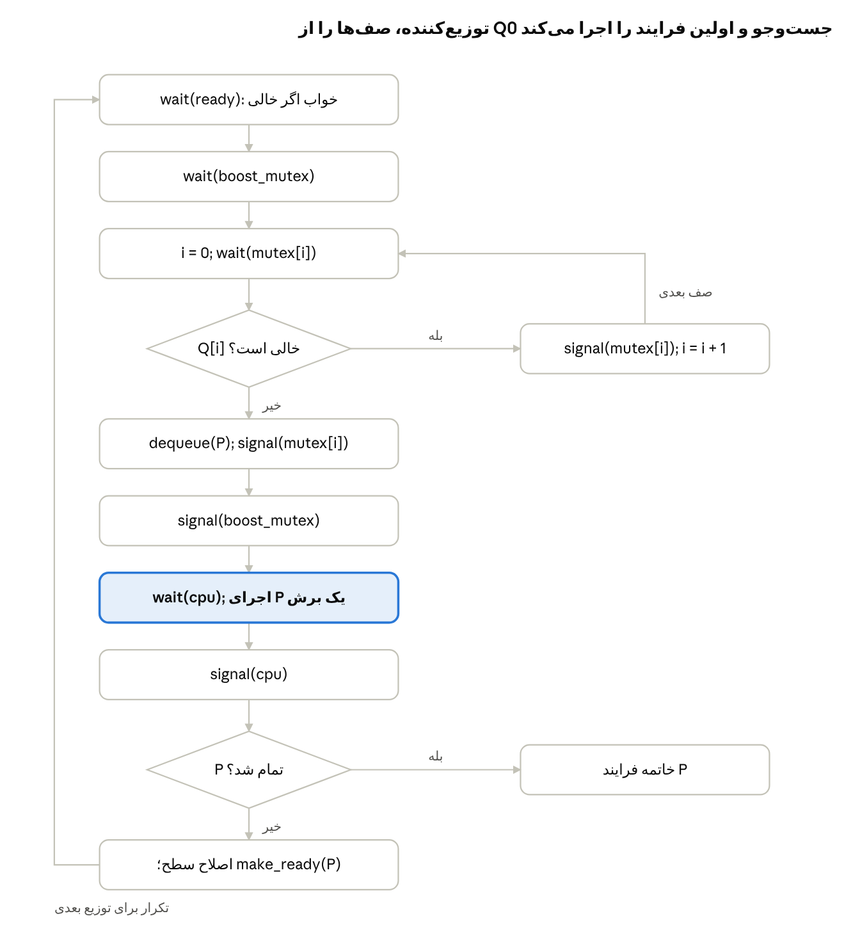
حلقه توزیع‌کننده · ۲ تصمیم، ۲ حلقه
توزیع‌کننده روی ready می‌خوابد، صف‌ها را از Q0 به بعد تحت قفل هر صف جست‌وجو می‌کند، اولین فرایند را اجرا می‌کند و آن را در صورت تمام نشدن به صف برمی‌گرداند.

۷. مثال گام‌به‌گام
سه فرایند را در زمان ۰ با رشته‌های پردازشی زیر در نظر بگیرید. برش‌های زمانی ۴، ۸ و ۱۶ میلی‌ثانیه است.
فرایند | رشته پردازش (ms) | رفتار
A | ۲۰ | پردازش‌محور
B | ۶ | کوتاه و تعاملی
C | ۱۲ | متوسط
رد اجرا:
بازه زمانی | در حال اجرا | صف | اقدام
۰ تا ۴ | A | Q0 | برش تمام شد؛ A به Q1 می‌رود (باقی‌مانده ۱۶)
۴ تا ۸ | B | Q0 | برش تمام شد؛ B به Q1 می‌رود (باقی‌مانده ۲)
۸ تا ۱۲ | C | Q0 | برش تمام شد؛ C به Q1 می‌رود (باقی‌مانده ۸)
۱۲ تا ۲۰ | A | Q1 | برش تمام شد؛ A به Q2 می‌رود (باقی‌مانده ۸)
۲۰ تا ۲۲ | B | Q1 | B در زمان ۲۲ تمام می‌شود
۲۲ تا ۳۰ | C | Q1 | C در زمان ۳۰ تمام می‌شود
۳۰ تا ۳۸ | A | Q2 | A در زمان ۳۸ تمام می‌شود
معیارهای حاصل:
فرایند | زمان اتمام | زمان برگشت | زمان انتظار
A | ۳۸ | ۳۸ | ۱۸
B | ۲۲ | ۲۲ | ۱۶
C | ۳۰ | ۳۰ | ۱۸
میانگین |  | ۳۰٫۰ | ۱۷٫۳
کار کوتاه B بسیار زودتر از کار پردازش‌محور A تمام می‌شود؛ دقیقاً همان رفتاری که MLFQ برای آن طراحی شده است.

۸. تحلیل درستی
انحصار متقابل. هر دسترسی به صف Qi بین wait(mutex[i]) و signal(mutex[i]) انجام می‌شود. چون mutex[i] دودویی است و با ۱ مقداردهی شده، حداکثر یک نخ در ناحیه بحرانی یک صف است.
بدون بیداری از دست رفته. پس از هر enqueue موفق دقیقاً یک signal(ready) و در هر تکرار توزیع‌کننده دقیقاً یک wait(ready) اجرا می‌شود. بنابراین مقدار ready همیشه برابر تعداد فرایندهای منتظر در صف‌هاست و توزیع‌کننده هرگز با وجود کار نمی‌خوابد.
عدم بن‌بست. چهار شرط کافمن نمی‌توانند هم‌زمان برقرار باشند. انتظار حلقوی ناممکن است، چون همه نخ‌ها قفل‌ها را با یک ترتیب سراسری می‌گیرند: boost_mutex و سپس mutex[0]، mutex[1]، mutex[2]. توزیع‌کننده هیچ‌گاه هنگام انتظار روی ready یا cpu قفل صف را نگه نمی‌دارد.
عدم گرسنگی. تحت قانون R1 به‌تنهایی، فرایندهای کم‌اولویت ممکن است برای همیشه منتظر بمانند. ارتقای دوره‌ای (قانون R5) تضمین می‌کند هر فرایند دست‌کم یک‌بار در هر دوره S به Q0 برسد و در بازه‌ای محدود پردازنده بگیرد.

۹. ملاحظات کارایی
جنبه | مشاهده
رقابت بر سر قفل | قفل جداگانه هر صف نسبت به یک قفل سراسری رقابت را کم می‌کند.
هزینه توزیع | یافتن اولین صف غیرخالی O(N)؛ درج و حذف O(1).
انتظار فعال | وجود ندارد؛ نخ‌های مسدود روی صف سمافور می‌خوابند.
سربار تعویض متن | با برش‌های بسیار کوتاه افزایش می‌یابد؛ برش Q0 را دقیق تنظیم کنید.
دوره ارتقا S | S کوچک عدالت را بهبود می‌دهد ولی مزیت تفکیک اولویت را کم می‌کند.
مقیاس‌پذیری | در پردازنده‌های چندهسته‌ای یک توزیع‌کننده گلوگاه می‌شود؛ در عمل برای هر هسته یک MLFQ جدا استفاده می‌شود.

۱۰. مزایا و محدودیت‌ها
مزایا | محدودیت‌ها
ابزارهای ساده و اثبات درستی آسان | سمافور قفل را به داده گره نمی‌زند و استفاده نادرست (فراموشی signal) ممکن است
بدون انتظار فعال | برنامه‌نویس باید ترتیب قفل‌ها را دستی رعایت کند
تناسب طبیعی با الگوی تولیدکننده–مصرف‌کننده | در صورت نگه‌داشتن قفل توسط نخ کم‌اولویت، وارونگی اولویت ممکن است
قابل‌حمل بین سیستم‌عامل‌ها | تعدد سمافورها پیچیدگی کد را بالا می‌برد

۱۱. نتیجه‌گیری
در این مقاله پیاده‌سازی کامل زمان‌بند MLFQ با سمافور ارائه شد. سمافورهای دودویی از هر صف محافظت می‌کنند، سمافور شمارشی تولیدکنندگان فرایند آماده را به توزیع‌کننده وصل می‌کند و ترتیب سراسری قفل‌ها به‌همراه ارتقای دوره‌ای، عدم بن‌بست و گرسنگی را تضمین می‌کند. مثال گام‌به‌گام نشان داد فرایندهای کوتاه زود تمام می‌شوند و فرایندهای پردازش‌محور به‌تدریج به صف‌های پایین‌تر می‌روند. مقالات بعدی همین زمان‌بند را با مانیتور و با ترکیب مانیتور و سمافور پیاده می‌کنند تا سه رویکرد قابل مقایسه باشند.

مراجع
- Arpaci-Dusseau, R. H., and Arpaci-Dusseau, A. C. Operating Systems: Three Easy Pieces, Chapter 8: Scheduling: The Multi-Level Feedback Queue.
- Silberschatz, A., Galvin, P. B., and Gagne, G. Operating System Concepts, Wiley.
- Tanenbaum, A. S., and Bos, H. Modern Operating Systems, Pearson.
- Dijkstra, E. W. Cooperating Sequential Processes, 1965.

